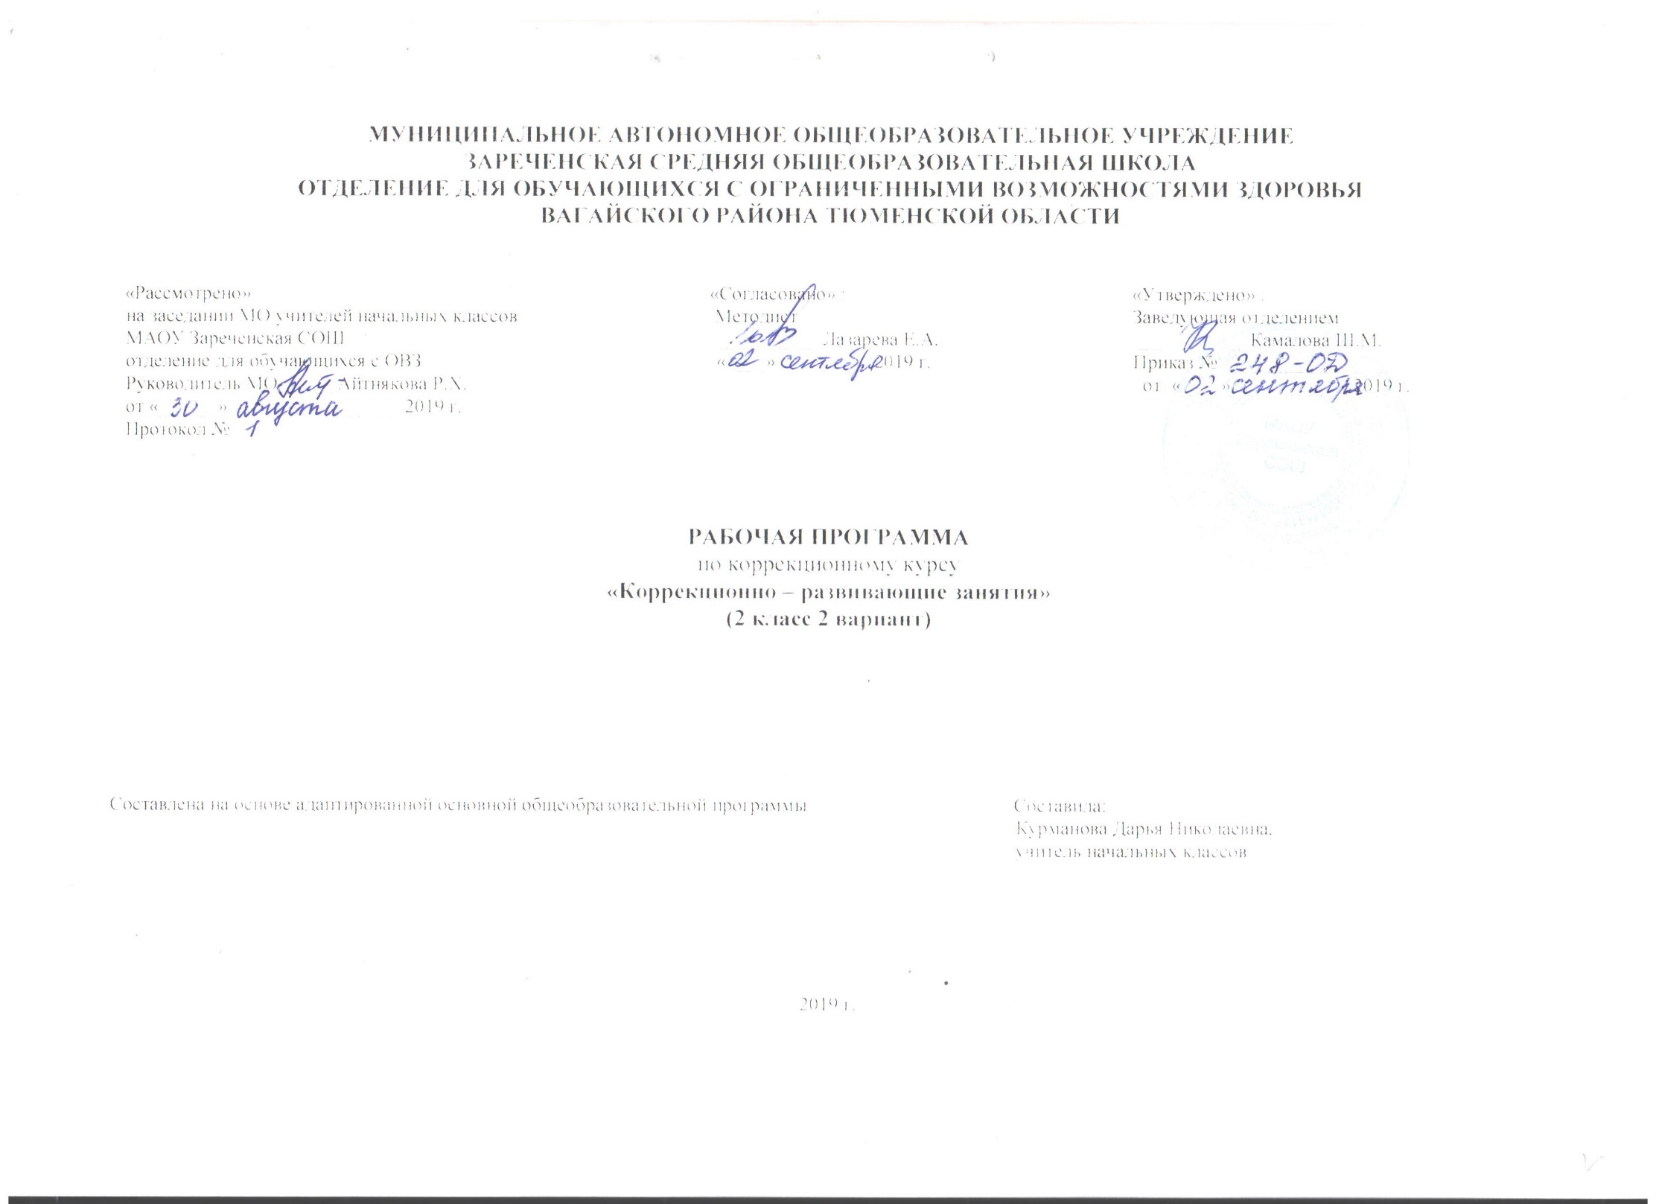
- Пояснительная записка.
Рабочая программа по коррекционному курсу «Коррекционо – развивающие занятия» составлена в соответствии с АООП (адаптированной основной общеобразовательной программой) для детей с интеллектуальными нарушениями. Приказ Министерства образования и науки Российской Федерации от 19.12.2014 № 1599 «Об утверждении федерального государственного образовательного стандарта образования обучающихся с умственной отсталостью (интеллектуальными нарушениями).
Основной целью коррекционно-развивающей программы является развитие («доведение») до уровня потенциальных возможностей всех и каждого из школьников группы посредством использования специальных заданий.
Задачи коррекционно-развивающей работы:
- Развитие психофизических функций.
- Обогащение кругозора детей, формирование представлений о предметах и явлениях окружающей действительности.
- Формирование умений и навыков, необходимых для деятельности любого вида: ориентироваться в задании, планировать работу, выполнять её в соответствии с указаниями или по образцу, осуществлять самоконтроль.
- Организация благоприятной среды, обеспечивающей общее развитие ребёнка, стимуляцию его познавательной деятельности, коммуникативных функций.
- Общая характеристика учебного предмета.
Данная программа предлагает систему игровых занятий для комплексного развития умственно отсталых школьников.
- коррекционно-развивающие задания, построенные на учебном материале;
- коррекционно-развивающие задания, построенные на неучебном материале.
Коррекционно-развивающие занятия направлены на:
- коррекцию отдельных сторон психической деятельности и личностной сферы;
- формирование социально приемлемых форм поведения, сведение к минимуму проявлений деструктивного поведения: крик, агрессия, стереотипии и др.;
- на реализацию индивидуальных специфических образовательных потребностей обучающихся с умеренной, не охваченных содержанием программ учебных предметов и коррекционных занятий;
- дополнительную помощь в освоении отдельных действий и представлений, которые оказываются для обучающихся особенно трудными;
- на развитие индивидуальных способностей обучающихся, их творческого потенциала.
Учитывая специфику индивидуального психофизического развития и возможности конкретного обучающегося, образовательная организация имеет возможность дополнить содержание коррекционной работы.
В связи с особенностями моторного развития обучающихся 2Г класса и требованиями к уровню освоения Адаптированной основной общеобразовательной программой образования обучающихся с умеренной тяжёлой и глубокой умственной отсталостью (интеллектуальными нарушениями) , тяжёлыми и множественными нарушениями развития (вариант 2) в соответствии с Федеральным государственным образовательным стандартом образования обучающихся с умственной отсталостью (интеллектуальными нарушениями) считаю целесообразным и необходимым проведение занятий по развитию мелкой моторики графомоторных навыков в рамках коррекционно – развивающих занятий.
Рабочая программа построена на основе концентрического подхода, особенность которого состоит в учете повторяемости пройденного учебного материала и постепенности ввода нового.
Цель: формировать у обучающихся графомоторные навыки.
Задачи:
- формирование навыков написания букв;
- формирование звуко-буквенного анализа и синтеза;
- формирования навыков написания предложений;
- формирование навыков списывания;
- формирование умений планировать свою деятельность, осуществлять контроль и самоконтроль; - коррекция и развитие сенсорных и познавательных процессов, личностных качеств ребенка - коррекция нарушений эмоционально-личностной сферы; - развитие речи и обогащение словаря; - воспитание трудолюбия, самостоятельности, терпеливости, настойчивости, любознательности;
Основные направления коррекционной работы:
развитие слухового восприятия и речевого слуха;
развитие зрительного и пространственного восприятия;
развитие пространственных ориентировки;
коррекция нарушений эмоционально-личностной сферы;
развитие устной речи и обогащение словаря;
коррекция индивидуальных пробелов в знаниях, умениях, навыках
Основной формой организации учебного процесса по предмету «Коррекционные занятия»
является урок.

Основные технологии обучения:

- личностно-ориентированные,

- деятельностный подход,

- уровневая дифференциация,

- информационно-коммуникативные,

- здоровьесберегающие,

- игровые.
3. Место учебного предмета в учебном плане.
Программа рассчитана на 3 часа коррекционно-развивающих занятий в неделю. 102 занятия в год – 34 учебных недели.
- Личностные и предметные результаты усвоения учебного предмета.
Личностные:
Положительно относиться к урокам
Стать более успешным в учебной деятельности.
Принимать образа «хорошего ученика».
С заинтересованностью воспринимать учебный материал.
Мотивировать свои действия.
Ориентироваться на понимание причин своих успехов в учебной деятельности.
Осознавать смысл, оценивать и анализировать свои поступки с точки зрения усвоенных моральных и этических норм.
Регулятивные:
Принимать и сохранять учебную задачу.
Удерживать цель деятельности до получения ее результата.
Учитывать выделенные учителем ориентиры действия в учебном материале.
Планировать свои действия для выполнения конкретного задания.
Учитывать установленные правила поведения на уроках.
Быть способным к волевому усилию при преодолении учебных трудностей.
Адекватно воспринимать предложения и оценку учителей, товарищей, др. людей.
Оценивать (сравнивать с эталоном) результаты чужой деятельности.
Оценивать (сравнивать с эталоном) результаты своей деятельности.
Познавательные:
Строить речевое высказывание в устной форме.
Создавать алгоритмы деятельности при решении проблем творческого и поискового характера.
Следить за звуковым и интонационным оформлением речи.
Различать оттенки лексических значений слов.
Осуществлять анализ объектов с выделением существенных и несущественных признаков.
Использовать схемы, рисунки для решения поставленных задач.
Коммуникативные:
Осуществлять учебное сотрудничество с педагогом.
Осуществлять учебное сотрудничество со сверстниками.
Учитывать мнение сверстников и стремиться наладить с ними общение.
Учитывать мнение взрослых и стремиться наладить с ними общение.
При помощи педагога формулировать свою точку зрения.
Оформлять диалогическое высказывание в соответствии с требованиями речевого этикета.
Строить короткое монологическое высказывание в соответствии с заданной темой.
Удерживать логику повествования на заданную тему.
Оказывать в сотрудничестве необходимую взаимопомощь.
- Содержание коррекционного курса.
Развитие словарного запаса и общей осведомленности. Дидактические игры на развитие внимания, восприятия, памяти. Развитие общих речевых навыков. Звуки речи. Дифференциация понятий «речевые и неречевые звуки». Общая и мелкая моторика. Дифференциация звуков.
- Материально – техническое обеспечение.
Наглядно дидактический материал, игрушки и пособия для развития тонкой и общей моторики.

